Райдер.
В случае выступления группы на оборудовании от приглашающей стороны, группа не несет ответственность за качество звучание, а также работу технического персонала.

ОБОРУДОВАНИЕ:
Портальная система ведущих производителей мощностью в зависимости от площадки и задач, но не менее 4квт RMS.
Микшерный пульт—цифровой—от 24 каналов, 6 AUX Send, минимум 2 SUB Group. Yamaha (CL, QL), Allen&Heath (GLD, Q), Midas (PRO, M32), Behringer X32, Roland
M-series. не Mackie.
При использовании аналогового пульта: гейт Klark Teknik, Drawmer, dbx, BSS.
Компрессия Klark Teknik, Drawmer, dbx, BSS.1 Yamaha , обработка SPX-2000/990, Lexicon PCM70/80/90.
-звукорежиссёр .

Беклайн.
Барабаны. Бэк-вокал.
Ударная установка профессиональных серий в составе:
*Малый барабан(дерево)
* Бас-бочка 22”, мик. Shure b53 + Shure b91
* Один альт-том 10”, мик. Shure b98 или аналог.
* Напольный том 16”, мик. Shure b98 или аналог.
* Две стойки под тарелки, мик. Shure sm81. 2 шт.
* Стойка хай-хэт, мик. Shure sm81
* Стойка под малый барабан. мик. Shure 57
*тарелки Zildjan A, Sabian не ниже серии XS
*Педаль
*Стул
*Коврик
Тяжелый пюпитр
Две розетки 220в
Микрофонная стойка, мик. шнуровой Shure b58 или sm58
Напольный монитор или ушной мониторинг (sennheiser EW300).
На небольших сценах 3х4 необходимо использовать drum shield либо электронную ударную установку типа Roland TD4x Исключено: Yamaha, Alesis
Бас-гитара.
Басовый кабинет 4х10 с твитером и усилитель мощностью 500 вт таких брэндов как EBS, Aguilar, Epifani, Genz benz, Tec amp, TC electronic, Markbass. Строго не Ampeg, Hartke, Marshall, Gallien krueger, Warwick.
Шнур джек-джек моно 5 метров.
Наличие сетевого фильтра рядом с усилителем.
Подставка под кабинет высотой 1,2-1,4 метра.
Гитарная стойка с нижней опорой.
Тяжелый пюпитр
Напольный монитор

Гитара/бэк-вокал.
Гитарный ламповый комбо на подставке мощностью не менее 30 Вт: Fender Deluxe, Fender Twin amp, Orange TH30С .
Снимается микрофоном на стойке sennheiser e906 .
Шнур джек-джек моно 5 метров – 2 штуки!
Гитарная стойка.
Микрофонная стойка, мик. шнуровой Shure b58 или sm58
Две розетки 220в.
Тяжелый пюпитр
Напольный монитор
ВНИМАНИЕ! К ГАСТРОЛЬНОМУ РАЙДЕРУ ГИТАРЫ ДОБАВЛЯЕТСЯ:
Электрогитара профессиональных серий американского или японского производства фирм FENDER/LES PAUL/GIBSON/WASHBURN/JACKSON, с запасными струнами и ключами.

Клавиши.
Двухъярусная клавишная стойка . 2 стереопары. 4 моно дибокса.
Две розетки 220в.
Напольный монитор

ВНИМАНИЕ! К ГАСТРОЛЬНОМУ РАЙДЕРУ ДЛЯ КЛАВИШ ДОБАВЛЯЕТСЯ:
Рабочая станция желательно фирмы korg(модели — krome, Kronos, Triton, m3, oasys). Как вариант — рабочая станция фирмы Yamaha (линейка motif) roland (линейка fantom), либо рабочая станция фирмы kurzweil (pc361 и аналогичная), либо клавишный инструмент clavia Nord stage 2. Количество октав не принципиально, но минимум 5(61 клавиша) (ЭТОТ ПУНКТ ТОЛЬКО ДЛЯ ГАСТРОЛЬНОГО РАЙДЕРА)

Саксофон. Уточнять наличие саксофониста на выступлении.
Стойка под саксофон (1 шт.).
shure b57 или аналог
Тяжелый пюпитр
Напольный монитор

Лидер-вокал.
Микрофонная стойка, Радио микрофон фирмы Shure не ниже серии SLX (в крайнем случае проводной Shure beta58)
Монитор. Ушной мониторинг (sennheiser EW300). На больших сценах – к ушному монитору добавляются 2 больших напольных монитора.
Тяжелый пюпитр.
Мониторы: 6 независимых мониторных линий 1х12”, 1х15” мощностью не менее 450Вт. На больших площадках для лидер вокала 2 монитора!
Каждая мониторная линия должна быть снабжена собственным эквалайзером.
Время для саундчека группы- 60-90 минут при полной готовности сцены.
Использование дым-машины на сцене- только по согласованию с директором группы - 8-926-218-5746, Юлия. В ином случае группа оставляет за собой право сократить время выступления.

По всем техническим вопросам мы можете проконсультироваться с техническим директором группы: Бобков Олег , 8-910-438-0825
В случае выступление расширенным составом- дополнительный монитор для каждого участника коллектива.
Кавер-группа выступает в составе 5-6 человек. Просьба уточнять состав заранее.
Работа звукорежиссера группы оплачивается отдельно от гонорара- 8-10 тыс руб

Сценический план. 6 человек
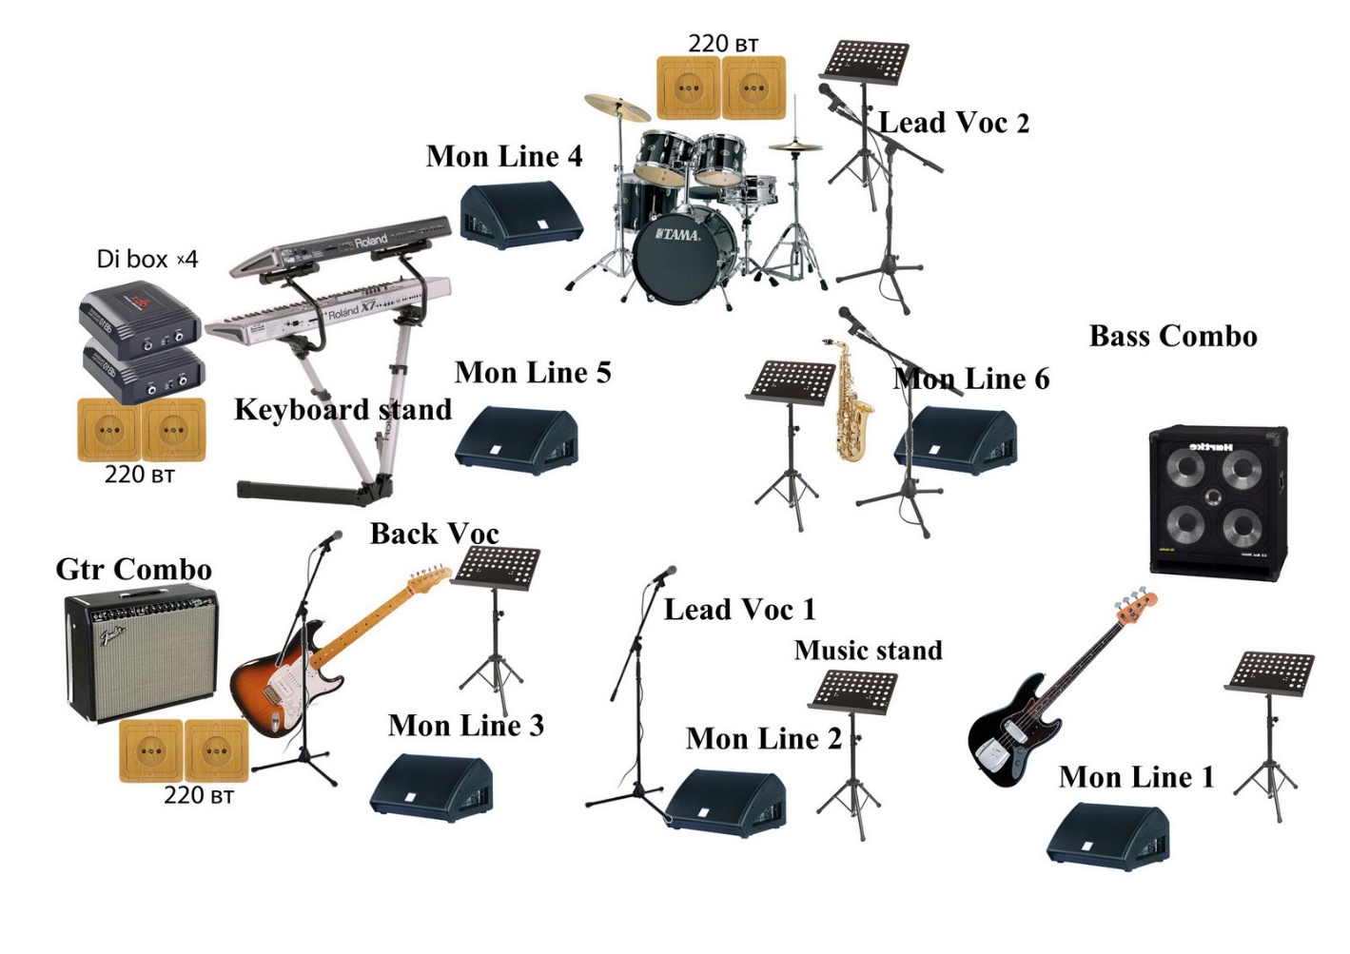

БЫТОВОЙ РАЙДЕР:

- Чай, кофе, вода (негазированная, нехолодная), сок - до выступления. Стаканы. Готовность-к приезду группы.
- В случае пребывания более 3х часов (или выезд за город) - горячее питание для музыкантов: бизнес/ланч ( 1е блюдо, мясо, гарнир, овощи). Фрукты. Горячее питание- после проведения саундчека, перед первым выходом на сцену.
- Наличие тихой закрывающейся на ключ гримёрки со стульями (8 шт), один стол. Гримёрка должна быть тёплой в холодное время года, прохладной - в летнее время. В случае размещения вместе с другими артистами в одной комнате- поставить ширму.
- Зеркало,освещение, бумажные салфетки;
- Наличие работающих! розеток в гримёрке мин. 3 шт.;
- Обеспечить музыкантов и технический персонал парковочными местами непосредственно вблизи места проведения мероприятия. При отсутствии такой возможности - въезд и выезд для разгрузки.
Платные места на парковке оплачиваются отдельно приглашающей стороной!
БЕЗОПАСНОСТЬ:
- Организатор обязуется обеспечить безопасное нахождение на сцене во время выступления и присутствия группы на площадке.
- Нахождение 3х лиц на сцене возможно только по предварительному согласованию с директором группы. В ином случае группа оставляет за собой право сократить время выступления и обеспечить своими силами безопасность оборудования.
- Использование инструментов музыкантов ( в том числе фотографирование с инструментами) не допускается.
ГАСТРОЛИ:
- Предпочтительнее выезды одним днём (прибытие днём, отъезд вечером в тот же день);
- Проезд и провоз багажа оплачивается отдельно от гонорара;
- Размещение в отеле: не менее 4х звёзд. На 5 музыкантов: 1-одноместный номер, два 2х-местных номера;
- Трехразовое питание или «суточное» обеспечение (2000 руб/человек);
- Трансфер по всем необходимым пунктам с русскоговорящим водителем для передвижения по городу. Микроавтобус иностранной марки. На 5-6 человек, а также размещение инструментов, чемоданов.
- Минимум 1 фен для сушки волос, гладильная доска, утюг
Если по каким-либо причинам у Вас нет возможности выполнить обеспечение наших артистов, просим связаться с нами и обсудить это заранее, за несколько дней до мероприятия с директором
группы, 8 926 218 57 46, Юлия.

